Задание 3.1. Укажите технические средства, применяемые при производстве следственных действий http://dispace.edu.nstu.ru/didesk/course/show/1033/0

№ п/п | СД | ст. УПК | 164, 166 | ТС | Назначение
1 | ОМП местности |  | 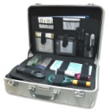
2 | ОМП жилища |  | 
3 | Осмотр трупа |  | 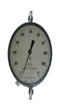
4 | Эксгумация |  | 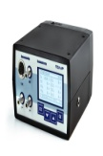
5 | Освидетельствование |  | 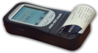
6 | Сл. эксперимент- возмож. |  | 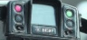
7 | Сл. эксперимент – видеть |  | 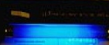
8 | Обыск на предприятии |  | 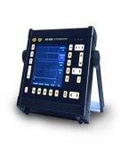
9 | Обыск в жилище |  | 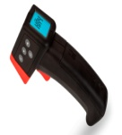
10 | Обыск в ином помещении |  | 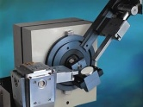
11 | Выемка |  | 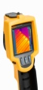
12 | Личный обыск |  | 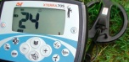
13 | Наложение ареста на ПТО |  | 
14 | Контроль и запись ТЛФп |  | 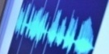
15 | Получение инф. о соед-х аб. |  | 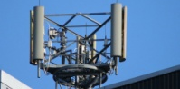
16 | Допрос |  | 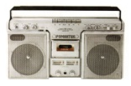
17 | Очная ставка |  | 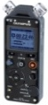
18 | Предъяв. для опознания |  | 
19 | ППНМ |  | 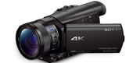
20 | Назначение СЭ |  | 
Технические средства, используемые в СД, ОРД, ЭКД
http://pravo.news/sudebnaya-ekspertiza_862/emelin-voprosu-ispolzovanii-sovremennyih-12413.html
Инструкция по организации работы и соблюдению ПЭР ПАО и бюро СМЭ
http://www.club-audi-q3.ru/forum/showthread.php?t=815
http://www.bibliotekar.ru/criminalistika-2/38.htm
http://distance.rpa-mu.ru/files/books/krm/thm/tsm4.html
http://gendocs.ru/v37970/аверьянова_т.в.,_белкин_р.с.,_корухов_ю.г.,_россинская_е.р._криминалистика?page=8

Специалист Гильманова /Гильманова Ю.Р./

